～ものづくり技術人材リスキリング研修～
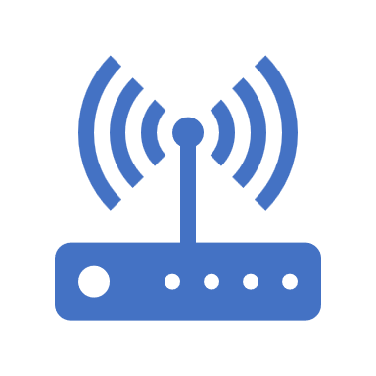
電磁波影響・誤動作 評価解析技術
第1回 EMCの概論
主催：大分県産業科学技術センター
電磁両立性（EMC）は電気電子製品を設計、製造する上で必要不可欠なものです。自社製品が周囲の製品に電磁ノイズの影響を与えないこと、反対に周囲の電磁ノイズにより自社製品が誤動作しないことを確認する必要があります。自動車等のモビリティの電動化、ロボット・IoT機器の普及によりEMC技術は今後ますます重要となります。
そこで、大分県産業科学技術センターでは、本年度から3年間の計画でEMCに関する技術講座を開催します。本年度の第1回目は、一般社団法人 KEC関西電子工業振興センターより講師をお招きし、EMCの概論というテーマでご講演頂きます。
※2回目以降は実習も含んだ内容となっています。
本年度開催する全ての講座を受講頂くことで、EMCの基本知識を習得できます。

1. 概 要： EMCの成り立ち、EMC規格・規制、業界動向、ノイズ発生原理などの基礎知識
2. 日 時： 令和５年１１月７日（火）：１０時～１５時
3. 会 場： 大分県産業科学技術センター 多目的ホール（大分市高江西1-4361-10）
4. 講 師： 一般社団法人 ＫＥＣ関西電子工業振興センター
試験事業部 事業部長 峯松 育弥 氏
5. 定 員： ３５名
6. 受講料： 無料
7. 申 込： １０月３１日（火）までに、QRコードおよびURL経由、メール、FAXのいずれかでお申し込み下さい。
8. 問合先： 大分県産業科学技術センター 電子・情報担当 首藤
TEL：097-596-7101、FAX：097-596-7110、E-mail：t-shuto@oita-ri.jp
9. 備 考： 本年度開催予定のEMI測定の基礎(12/5-12/6)、EMS試験の基礎
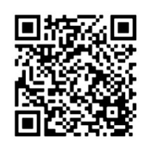
(R6 1/25-1/26)の受講もあわせてご検討ください。
※当日は、セミナーの様子を写真撮影して広報等に使用することがあります。
申 込 書
QRコードはこちら→
※ URLは、https://ttzk.graffer.jp/pref-oita/smart-apply/surveys-alias/emc2023-01
QRコードは(株)デンソーウェーブの登録商標です。
※ 電子メールの場合は、件名を「EMCの概論 受講申込」としてください。
※ 受付完了後、こちらから電子メール等にてご連絡をいたします。
申込先： 産業科学技術センター 電子・情報担当 首藤行（FAX：097-596-7110、E-mail：t-shuto@oita-ri.jp）
貴社名
所在地 |  | 〒 －
受講者名 （ふりがな） |  | 部 署 | 通信欄
１ |  |  | ご担当者連絡先（※左記１の方）  TEL：（ ） －  E-mail：
２
※ 当センターからの情報を電子メールでお知らせして良いですか？（OIRIメール便への登録） はい ・ いいえ ・ 登録済み

